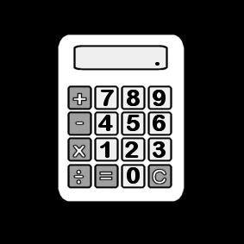
Je sais calculer…

en utilisant 5.

Quand je dois calculer une addition où il y a 6, 7, 8 ou 9, je peux utiliser le cinq pour aller plus vite et ne pas compter sur mes doigts.

Par exemple si je veux calculer 6+3.

Je transforme le 6 en utilisant 5 :
6 + 3 =
5 + 1 + 3 =

Je calcule les petits nombres :
5 + 1 + 3 =
5 + 4 =

Je peux dire le résultat sans recompter car je connais par cœur les additions 5 plus quelque chose.
5 + 4 = 9

Quand je calcule de tête, je peux penser aux dominos avec 5.

6 + 3 = 5 + 4 = 9
+ = = 9

